**PROVA DE APTIDÃO PROFISSIONAL**



**CURSO PROFISSIONAL**

**DE**

**TÉCNICO DE GESTÃO E PROGRAMAÇÃO DE SISTEMAS INFORMÁTICOS**

(Ciclo formativo: 2022-2025)

**Safenet**

Bernardo Fajardo

(Nº Processo - 22421)

Diretora de Curso: Eugénia Castro

Orientadora da PAP – Eugénia Castro

# Agradecimentos

Esta Prova de Aptidão Profissional tem como principal objetivo a criação de um website cujo objetivo é informar e educar os utilizadores online sobre as melhores práticas de segurança a seguir para terem uma vida online mais segura. Este trabalho não poderia ter sido realizado sem a ajuda das pessoas que me acompanharam ao longo deste longo projeto.

• Gostava de agradecer a todos os professores do curso ao longo destes 3 anos, pelo tempo e pela paciência que foi muito importante para o desenvolvimento do projeto

• Também gostava de agradecer à minha família e aos meus colegas por estarem sempre dispostos a ajudar-me e motivar-me

Agradecimentos 2

Índice de Figuras 5

Introdução 6

**1 – Logo do Site** 7

**1.1 - Processo de Criação do Logo** 7

1.2 - Desenvolvimento do site 11

1.2.1 - Cabeçalho 15

1.2.2 - Tradução do Site através de bandeiras 20

1.2.2 - Estilização dos tópicos 22

1.2.4 - Tópico “Como proteger-se Online” 23

1.2.5 - Tópico “O que não fazer Online” 27

1.2.6 - Tópico “Invasões Digitais: Os Ataques Informáticos Mais Impactantes” 29

1.2.7 - Tópico “Sobre nós” 30

1.2.8 - Quiz 31

# Índice de Figuras

Figura 1 - Logo Finalizado 8

Figura 2 - Design feito no Paint 9

Figura 3 - Mistura de Cores escolhidas no Canva 9

Figura 4 - Como adicionar o nome no Pixlr 10

Figura 5 - Logo Finalizado depois de toda a explicação 10

Figura 6 - Demonstração do site por telefone 11

Figura 7 - Demonstração do código que conecta index.html com stylesheet.css 12

Figura 8 - Código para o wallpaper e a sua devida explicação 12

Figura 9 - Código para o texto e a sua devida explicação 13

Figura 10 - Código para estilizar o texto 13

Figura 11 - Site depois das alterações feitas 14

Figura 12 - Código que customiza o cabeçalho 15

Figura 13 - Cabeçalho após as mudanças 16

Figura 14 - Código que adiciona o logo e o nome ao cabeçalho 16

Figura 15 - Código que estiliza o logo e o nome do site 17

Figura 16 - Resultado Final depois de adicionar o logo e o nome 17

Figura 17 - Código que adiciona os tópicos ao cabeçalho 18

Figura 18 - Código que estiliza os tópicos 18

Figura 19 - Site depois de adicionar os tópicos 19

Figura 20 - Demonstração do que acontece quando se passa o cursor por cima dos tópicos 19

Figura 21 - Código utilizado para criar a barra de navegação 20

Figura 22 - Código para estilizar a barra de navegação 20

Figura 23 - Página principal após adicionar a barra de navegação 21

# Introdução

Esta Prova de Aptidão Profissional (PAP) do Curso Técnico de Gestão e Programação de Sistemas Informáticos tem como objetivo o desenvolvimento de um website sobre cibersegurança. O projeto visa sensibilizar os utilizadores para os riscos online e fornecer boas práticas de proteção digital.

A escolha deste tema surgiu pela minha própria dúvida e curiosidade sobre quais seriam as melhores formas de proteger-me online por isso senti que algumas pessoas poderiam apresentar as mesmas questões.

Este projeto tem como principal objetivo educar os jovens sobre boas práticas de navegação digital segura.

“*Safenet”* é um website que oferece as seguintes funcionalidades:

• Sistema de Login

• Informações sobre como proteger-se online

• O que não fazer online

• Quizzes para teste de conhecimento

# **1 – Logo do Site**

O logo desenvolvido para o projeto SafeNet é uma imagem que reflete a ideia da cibersegurança e uma abordagem de alta tecnologia ao trabalho realizado.

## **1.1 - Processo de Criação do Logo**

Realizei o design do logo pelo Canva, Paint e finalizei alguns detalhes com o Pixlr, a minha ideia era criar um logo que apenas observando-o consegue-se descobrir a ideia transmitida pelo site.



**Figura 1 - Logo Finalizado**

No Paint fiz este design:



**Figura 2 - Design feito no Paint**

No Canva adicionei o fundo

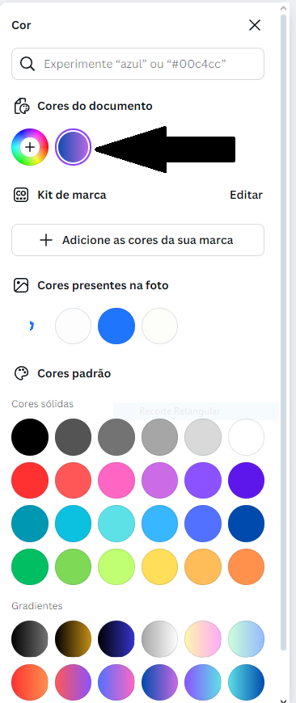

**Figura 3 - Mistura de Cores escolhidas no Canva**

Acima está representado a cor (a mistura de cores) que eu escolhi

Pelo site Pixlr eu adicionei o nome do site “SafeNet”

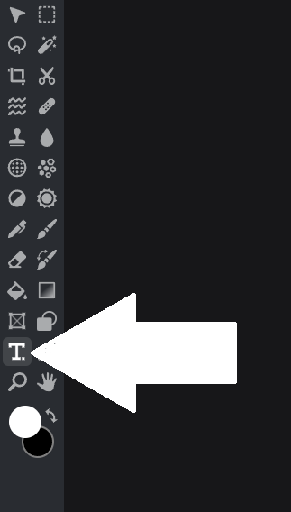

**Figura 4 - Como adicionar o nome no Pixlr**

Acima está representado onde clicar para adicionar texto ao logo, após clicar bastou escrever o que eu desejava e colocar-lhe um pouco abaixo do logotipo

Resultado Final:



**Figura 5 - Logo Finalizado depois de toda a explicação**

# 1.2 - Desenvolvimento do site

Primeiramente, no Visual Studio Code, adicionei um código para otimizar o layout da página para dispositivos móveis. Isso garante que o site seja exibido corretamente, sem necessidade de zoom por parte do utilizador.

Código:

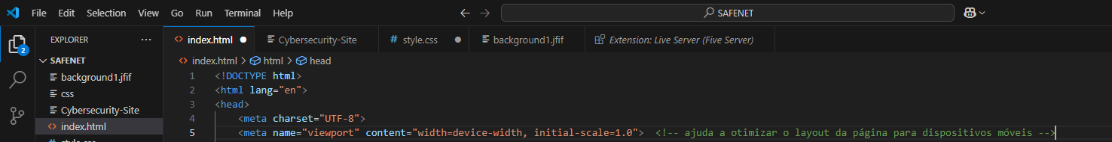

Resultado:

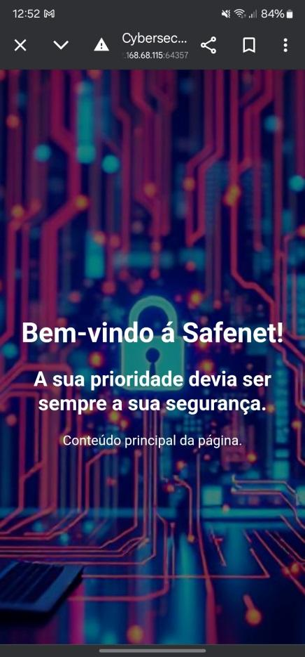

**Figura 6 - Demonstração do site por telefone**

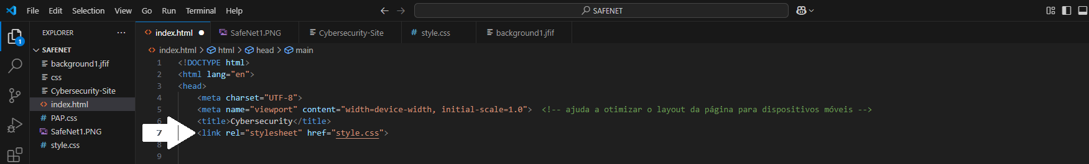**Figura 7 - Demonstração do código que conecta index.html com stylesheet.css**

A figura acima mostra o código <link rel=”stylesheet” href=”style.css”>, responsável por conectar o arquivo index.html ao style.css. Dessa forma, o HTML define a estrutura do site, enquanto o CSS cuida da estilização

Código para o wallpaper:

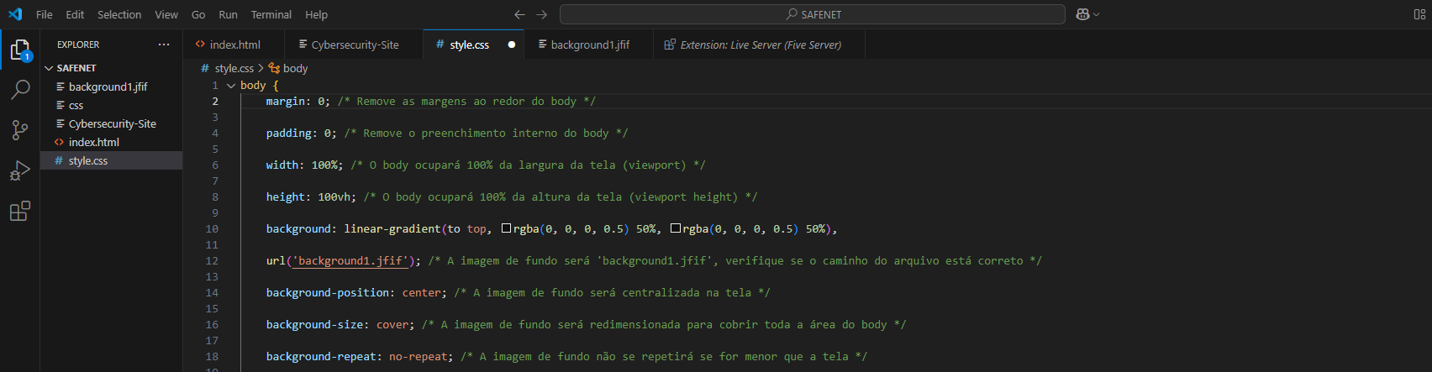**Figura 8 - Código para o wallpaper e a sua devida explicação**

Este código remove as margens e o preenchimento interno, garantindo que a imagem ocupe 100% do body por meio das propriedades height (altura) e width (largura). O atributo url define o papel de parede do site como imagem de fundo.

Código para o texto:

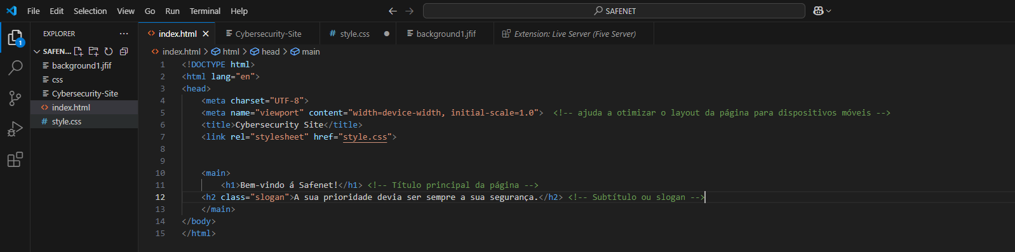**Figura 9 - Código para o texto e a sua devida explicação**

Este código cria um texto no cabeçalho 1 do site “Bem-vindo à Safenet” depois um subtítulo com um slogan criado por mim “A sua prioridade devia ser sempre a sua segurança”

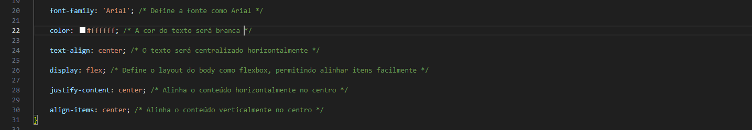**Figura 10 - Código para estilizar o texto**

Nesta parte do código eu mudei a fonte para “Arial” a cor para branco para dar mais visibilidade ao texto do site, mudei o alinhamento do texto para o centro e o display flex o justify content e o align items são todos utilizados para o texto ficar no centro do ecrã

Resultado:

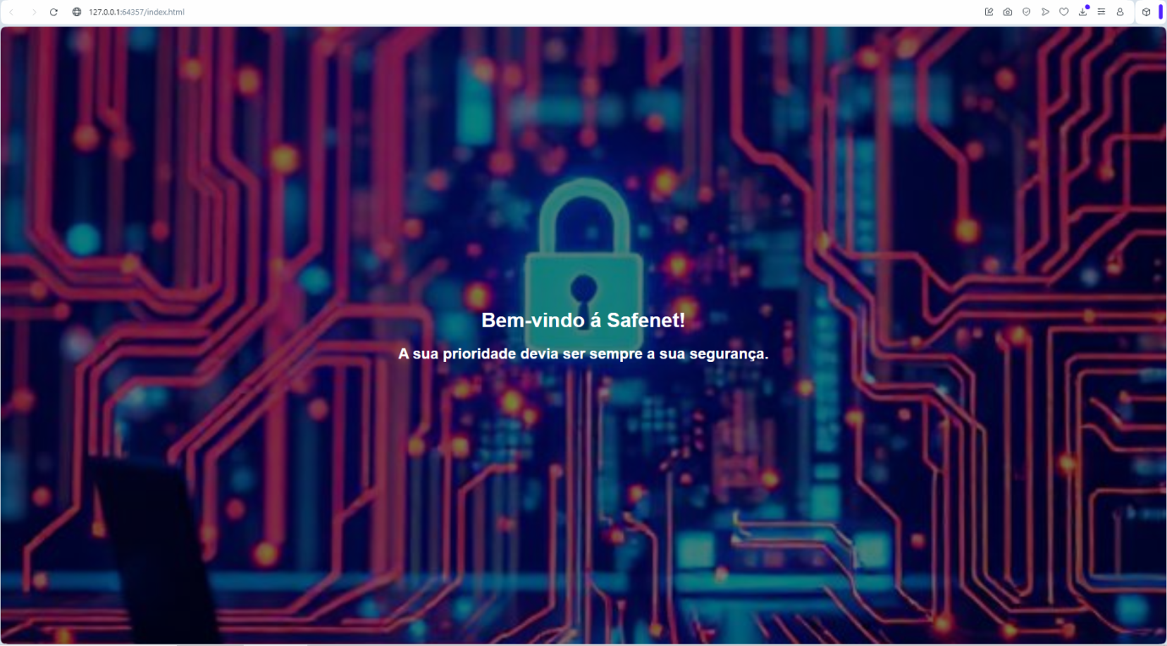**Figura 11 - Site depois das alterações feitas**

## 1.2.1 - Cabeçalho

No cabeçalho eu quis adicionar os tópicos principais do site, o logo, uma barra de pesquisa, e o nome do site com um tipo de letra diferente, em primeiro personalizei o cabeçalho para dar-lhe um ar mais profissional

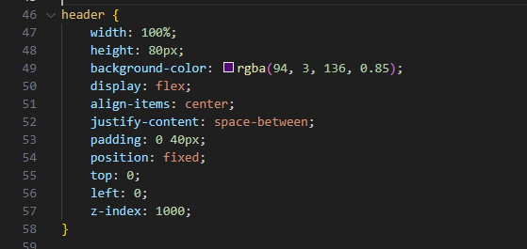**Figura 12 - Código que customiza o cabeçalho**

O que este código faz:

• **width**: 100% → Faz o cabeçalho ocupar toda a largura da tela.

• **height**: 80px → Define a altura do cabeçalho.

• **background-color**: → Define a cor de fundo (neste caso, roxo).

• **display**: flex → Usa Flexbox para organizar os elementos.

• **justify-content**: space-between → Distribui os itens de forma equilibrada.

• **position**: fixed → Mantém o cabeçalho fixo no topo da página.

• **z-index**: 100 → Garante que o cabeçalho fique sobre os outros elementos.

Resultado:

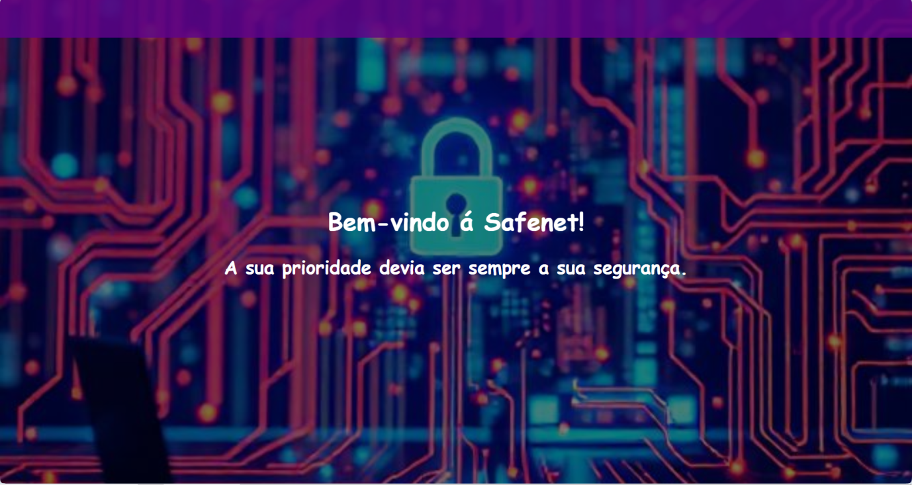**Figura 13 - Cabeçalho após as mudanças**

Após as modificações, posicionei o nome do site e o logótipo no canto superior esquerdo e personalizei ambos para um aspeto mais profissional.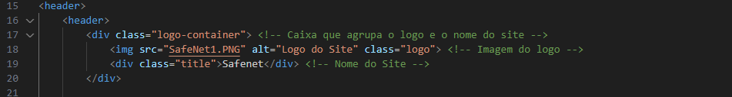

O código abaixo adiciona o logotipo e o nome do site ao cabeçalho:

- A tag <img src="SafeNet1.PNG"> carrega a imagem correspondente ao logotipo.

- A classe "title" define o estilo do nome do site, "Safenet".

- O "logo-container" agrupa o logotipo e o nome para mantê-los alinhados lado a lado.

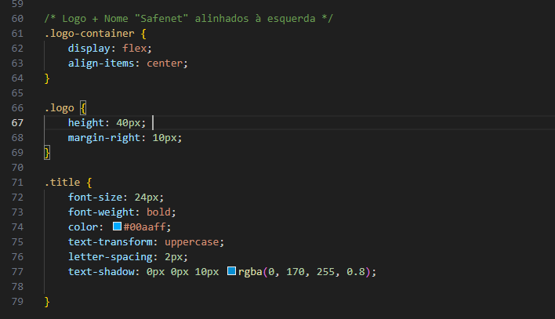**Figura 15 - Código que estiliza o logo e o nome do site**

Este código é bastante simples tudo o que eu fiz foi colocar o logo e o nome á esquerda a partir do logo-container, no logo aumentei o tamanho para 40 pixels e no título mudei a cor para azul claro, coloquei em maiúsculas e o espaçamento das letras coloquei 2 pixels.

Resultado:

**Figura 16 - Resultado depois de adicionar o logo e o nome**

Para melhorar a experiência do utilizador, adicionei tópicos ao centro do cabeçalho, tornando a navegação mais intuitiva.

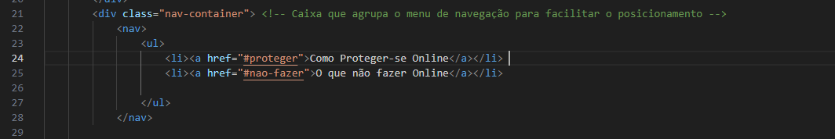**Figura 17 - Código que adiciona os tópicos ao cabeçalho**

Resultado:

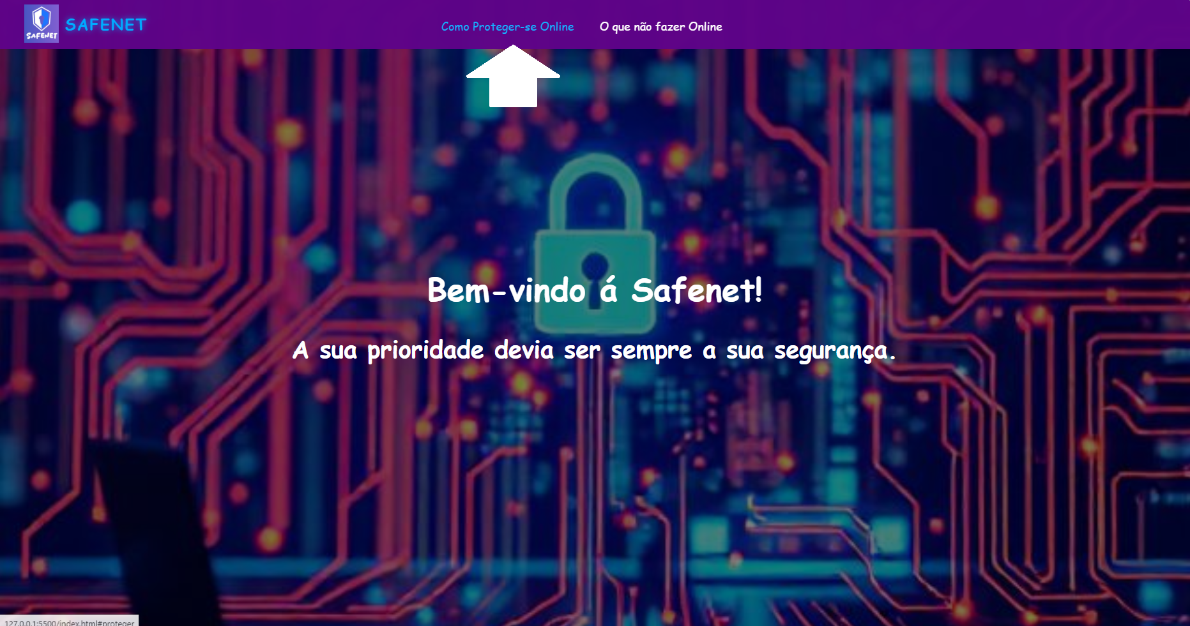**Figura 18 - Demonstração do que acontece quando se passa o cursor por cima dos tópicos**

## 1.2.2 - Tradução do Site através de bandeiras

Após adicionar mais alguns tópicos sobre o site, eu tive a ideia de tornar o site disponível para as pessoas que não falam português então adicionei uma bandeira de tradução ao site que ao clicar alterna entre Português e Inglês.

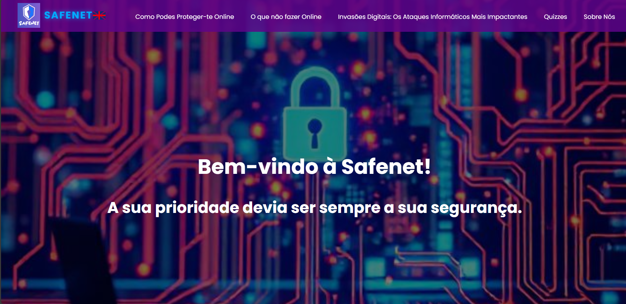**Figura 19 - Demonstração da Bandeira no cabeçalho**

E através do “const traducoes” no script consegui criar uma função capaz de criar a tradução de português para inglês:

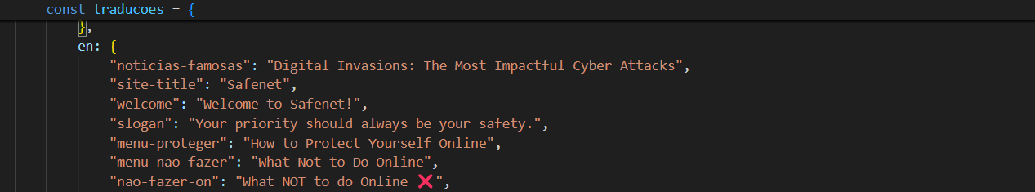**Figura 20 - Demonstração das traduções em inglês feitas por mim**

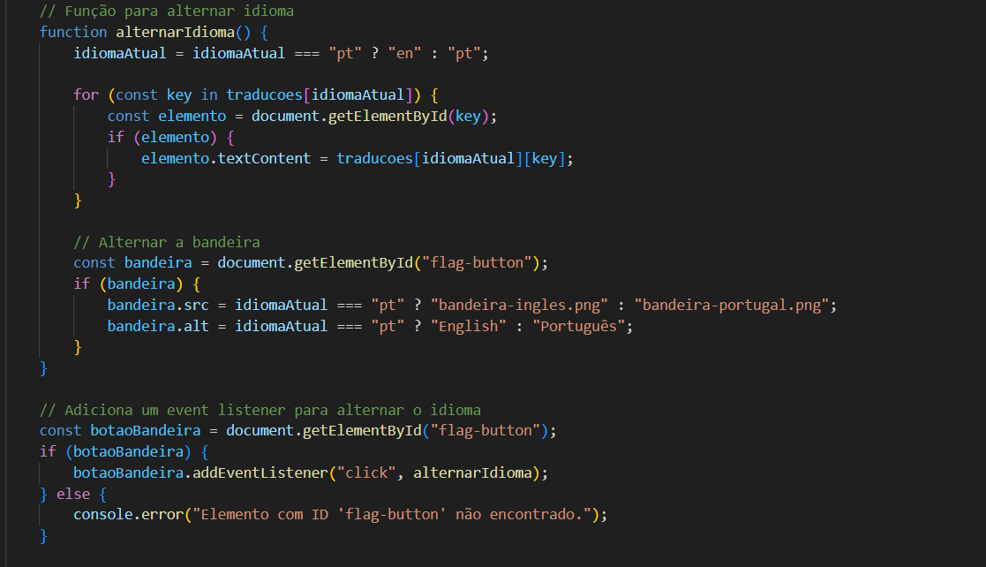**Figura 21 - Função que alterna os idiomas**

À medida que são criados mais conteúdos em cada tópico do site basta adicionar a tradução através de um ID tal como demonstrado acima.

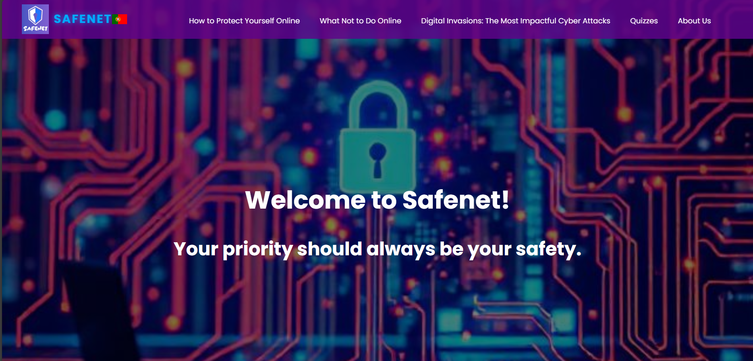**Figura 22 - Site traduzido para inglês**

## 1.2.3 - Estilização dos tópicos

Primeiramente eu tive a ideia de adicionar ao fundo do tópico uma cor que fosse semelhante ao da página inicial:

**Figura 23 - Tópico com a cor escolhida por mim**

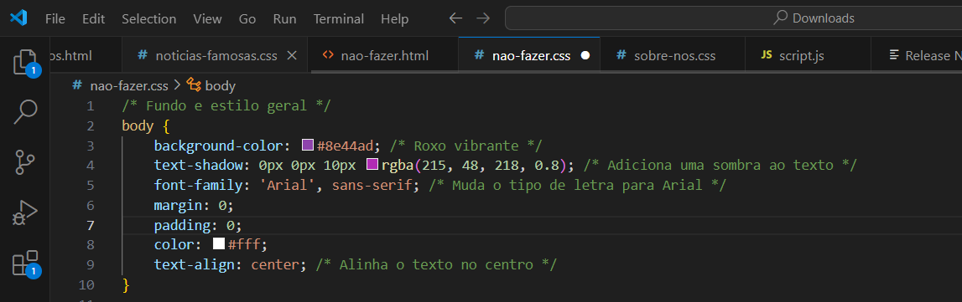**Figura 24 – Código para adicionar a background aos tópicos**

Para as secções adicionei um fundo branco para diferenciar a cor da background e o fundo dos textos, e adicionei também uma sombra preta

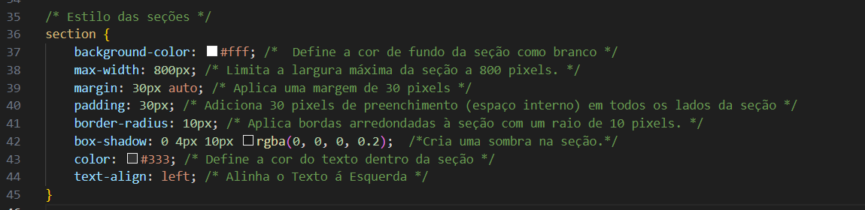**Figura 25 – Código para estilizar as secções cada tópico**

Exemplo de como fica a secção:

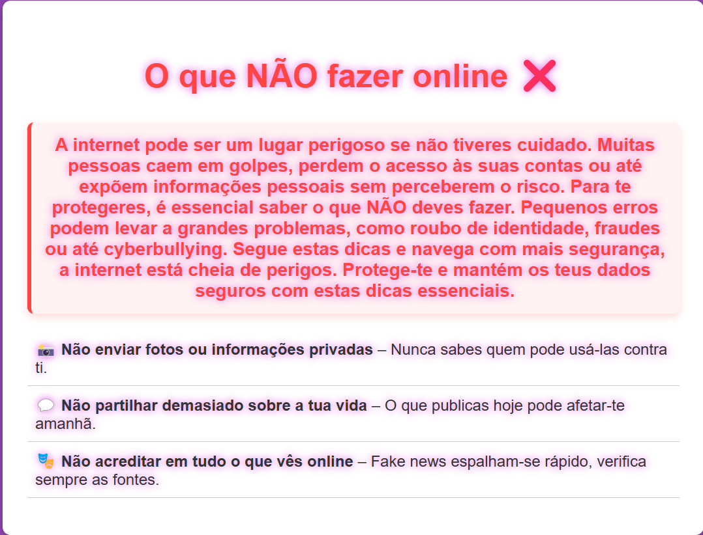**Figura 26 – Código para estilizar as secções cada tópico**

## 1.2.4 - Tópico “Como proteger-se Online”

Para a criação deste tópico tive de criar um ficheiro html e css no visual studio.

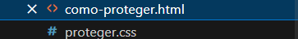

**Figura 23 - Novos Ficheiros no Visual Studio**

Antes de progredir com a programação desse novo ficheiro tive de fazer a conexão do ficheiro “index.html” para o novo ficheiro “como-proteger.html” para o botão que se encontra no cabeçalho da página inicial funcione:

**Figura 24 - Como fazer a conexão dos dois ficheiros**

Primeiro de tudo adicionei um botão que após ser clicado iria levar o utilizador de volta à página inicial:



**Figura 25 - Código para o botão que retorna á página inicial**

E depois disso customizei o botão:

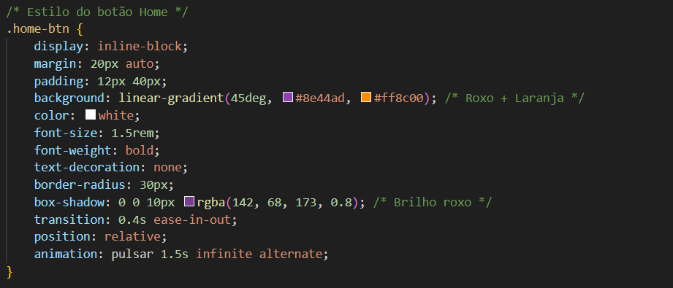**Figura 26 - Código para estilizar o botão**

**Figura 27 - Demonstração final do botão**

Para adicionar o conteúdo ao tópico bastou adicionar o conteúdo desejado ao tópico e organizar este mesmo:

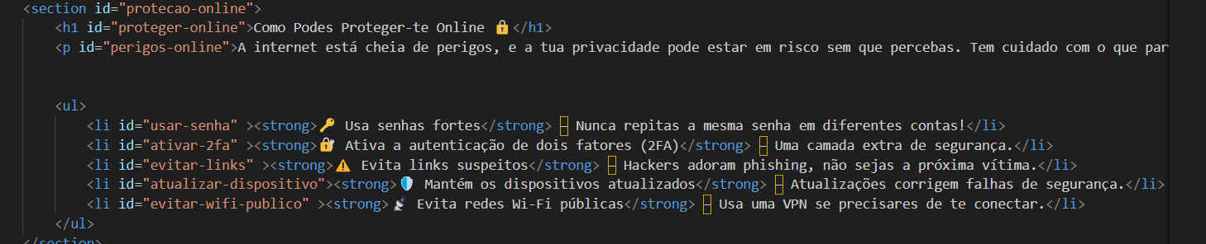**Figura 28 - Código para adicionar o conteúdo ao tópico**

Resultado:

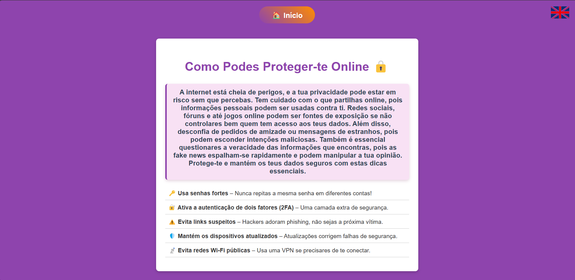**Figura 29 - Tópico com conteúdo adicionado**

Após colocar o conteúdo quis completar ainda mais o tópico, então adicionei um vídeo do Youtube para explicar.

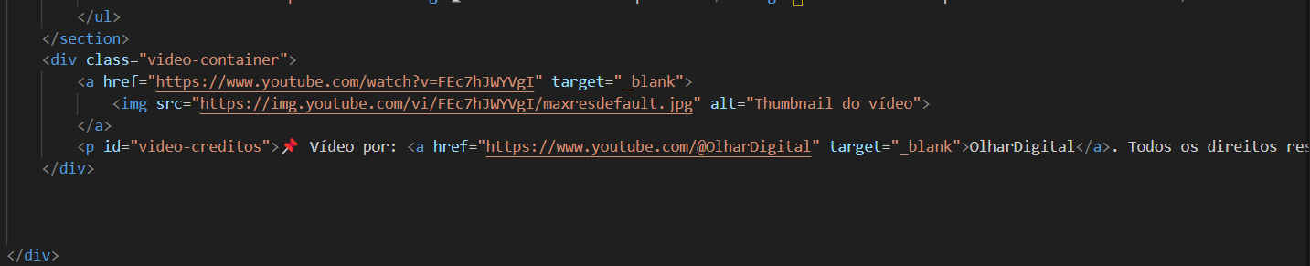**Figura 30 - Código para adicionar o devido vídeo e os créditos de autor**

Resultado:

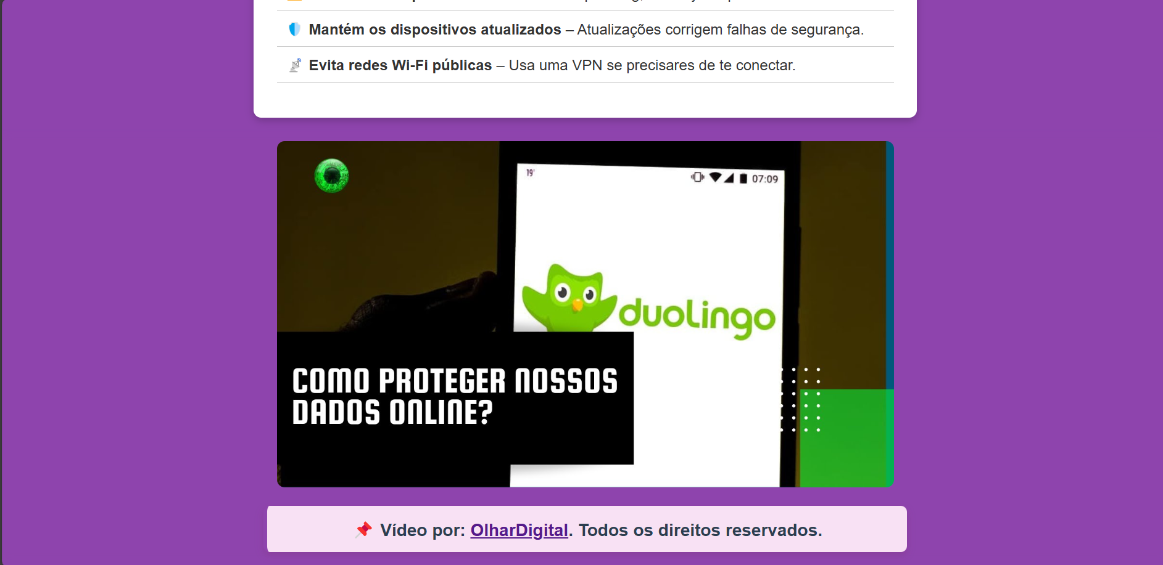**Figura 31 - Demonstração de como fica o vídeo no tópico**

## 1.2.5 - Tópico “O que não fazer Online”

Em todos os tópicos o tipo de estilização é o mesmo pois eu tive como um dos principais objetivos do meu site parecer profissional e coerente. Mais uma vez precisei de criar um ficheiro.



**Figura 32 - Novos ficheiros no Visual Studio**

Código que adiciona o conteúdo ao tópico e o vídeo.

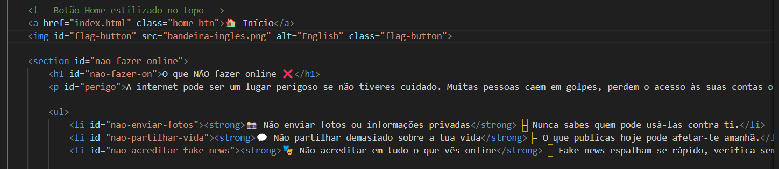**Figura 33 - Código para adicionar o conteúdo**

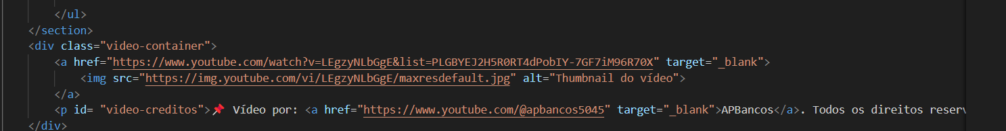**Figura 34 - Código para adicionar o vídeo ao tópico**

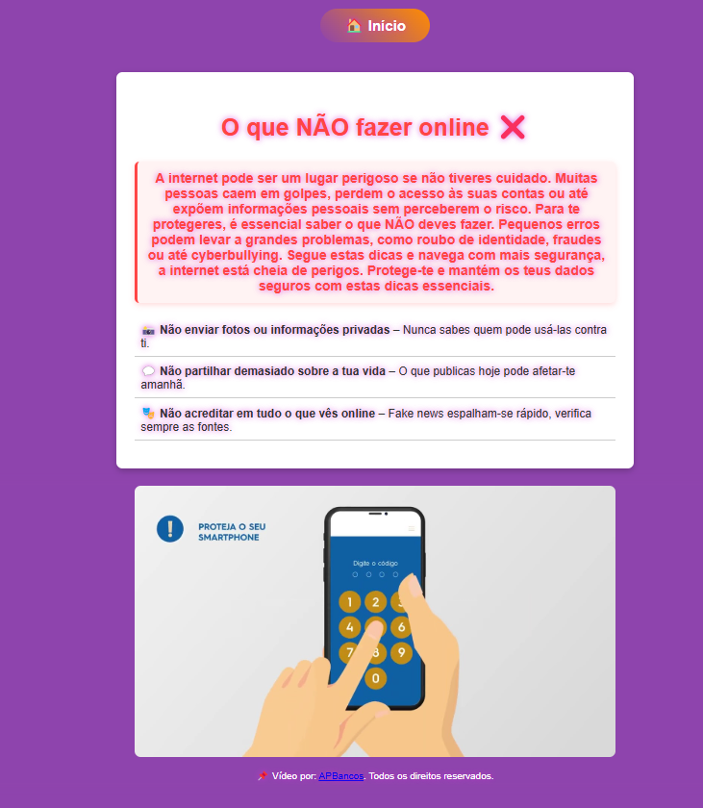

**Figura 35 - Tópico completo**

## 1.2.6 - Tópico “Invasões Digitais: Os Ataques Informáticos Mais Impactantes”

Neste tópico voltei a adicionar o botão “home” e a bandeira para alternar o idioma, tive também a ideia de o tornar um pouco diferente dos outros em termos de estilização na base continua a mesma cor e no centro continua as caixas de texto brancas, porém eu quis dar um aspeto mais como se fosse um noticiário colocando a imagem primeiro seguido da sua devida notícia.

Exemplo:

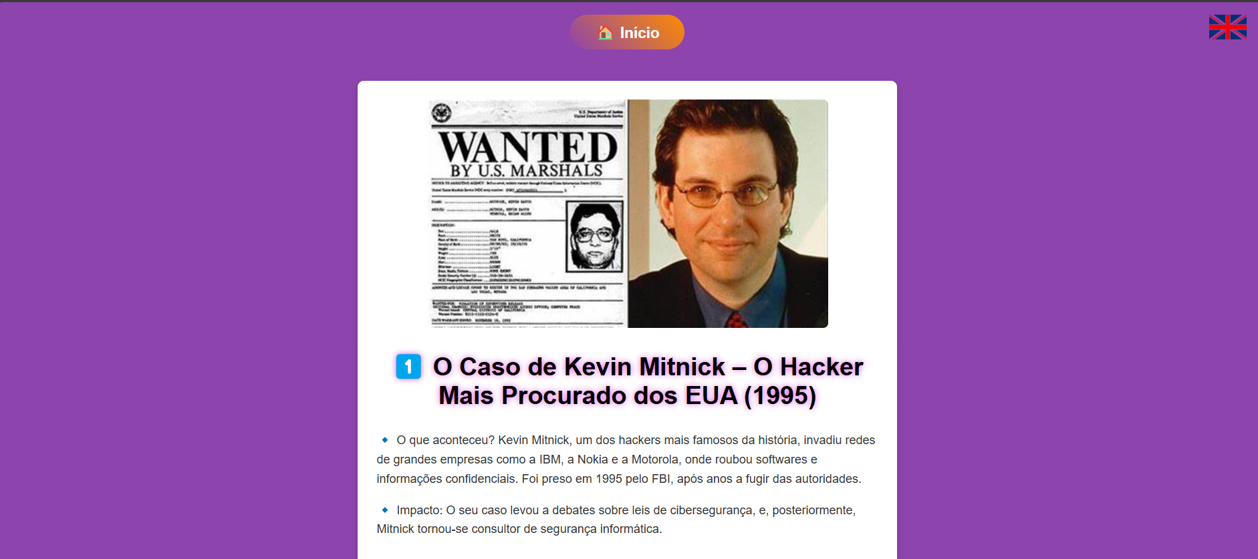**Figura 36 - Exemplo de uma notícia**

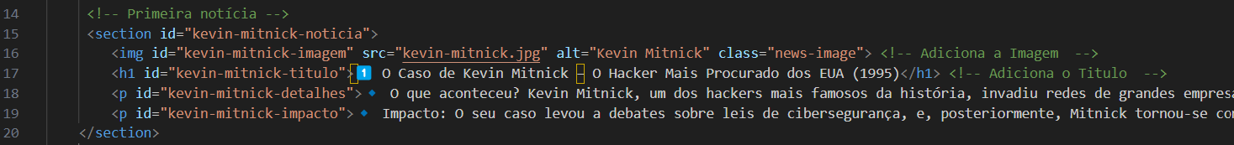**Figura 37 - Código para adicionar a imagem e a devida notícia**

## 1.2.7 - Tópico “Sobre nós”

No tópico sobre nós o meu principal foco foi dar uma explicação do que é a Safenet e também dar crédito aos principais sites que eu procurei para completar este trabalho tal como a “[AP2SI](https://ap2si.org/)” e o “[CNCS](https://www.cncs.gov.pt/)”.

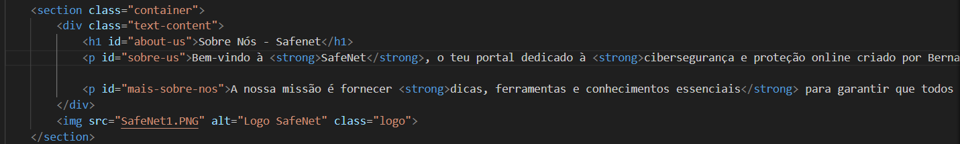**Figura 38 - Código para adicionar o texto ao Sobre Nós**

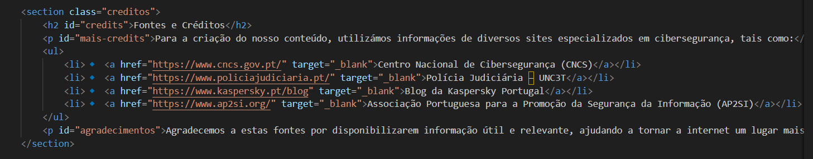**Figura 39 - Código que adiciona os Créditos**

Resultado:

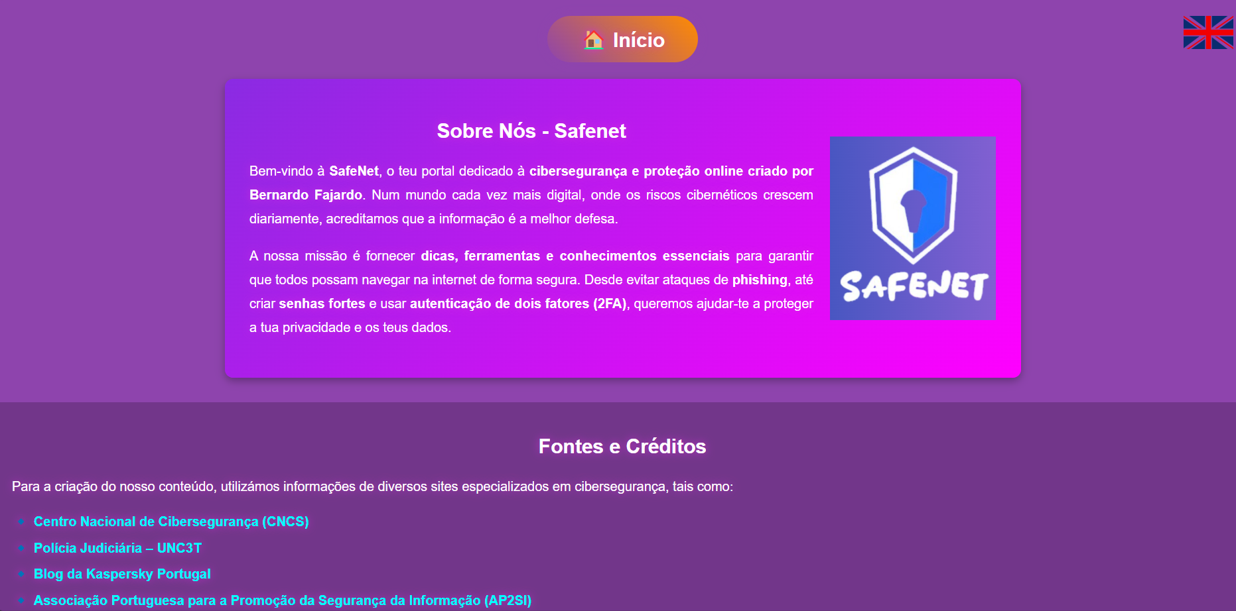**Figura 40 - Resultado do Tópico**

## 1.2.8 - Quiz